**可児市**

**避難所運営マニュアル指針**

**「新型コロナウイルス感染症対策編」**

第2版　令和３年５月１４日改訂

目　次

１．事前対策

１－１　住民への広報　-------------------------------------------------　Ｐ　１

１－２　資機材の備蓄　-------------------------------------------------　Ｐ　１

①　資機材の準備

②　備蓄品の拡充

１－３　避難所不足への対応　-------------------------------------------　Ｐ　２

１－４　避難所のレイアウト作成　---------------------------------------　Ｐ　３

１－５　濃厚接触者の避難方法の具体化　---------------------------------　Ｐ　３

１－６　発熱や体調不良のある方への対応　-------------------------------　Ｐ　３

１－７　感染者が確認された場合の検討　---------------------------------　Ｐ　４

１－８　避難所の設営に係る役割分担　-----------------------------------　Ｐ　４

１－９　避難所運営マニュアルに沿った訓練の実施　-----------------------　Ｐ　４

２．初動期の対応（発災後２４時間）

２－１　居住スペース、専用スペースの設置　-----------------------------　Ｐ　５

２－２　「事前受付」の設置 --------------------------------------------　Ｐ　５

３．展開期以降の対応

３－１　運営の留意点　-------------------------------------------------　Ｐ　７

1. 予防
2. 感染者が確認された場合
3. 長期の避難所生活への対応

３－２　専用スペースにおける運営の留意点　-----------------------------　Ｐ　８

　３－３　避難所運営スタッフの健康管理　　------------------------------- Ｐ　８

チェックリスト　-------------------------------------------------Ｐ９～Ｐ１７

（様式）

【様式‐新型コロナウイルス感染症対策編　記入様式１】避難者カード兼人数確認票

【様式‐新型コロナウイルス感染症対策編　記入様式２】健康状態チェックカード

【様式‐新型コロナウイルス感染症対策編　記入様式３】体調チェック表

（資料）

【様式‐新型コロナウイルス感染症対策編　資料１】　住民へのチラシ

【様式‐新型コロナウイルス感染症対策編　資料２】　避難所スペースのレイアウト図（例）

【様式‐新型コロナウイルス感染症対策編　資料３】　避難所(体育館)のレイアウト(例)

【様式‐新型コロナウイルス感染症対策編　資料４】　学校における専用スペース運用（例）

【様式‐新型コロナウイルス感染症対策編　資料５】　事前受付のレイアウト(例)

【様式‐新型コロナウイルス感染症対策編　資料６】　物品支給のレイアウト（例）

【様式‐新型コロナウイルス感染症対策編　資料７】　避難所入所者への注意喚起ポスター

【様式‐新型コロナウイルス感染症対策編　資料8】　避難所以外の分散避難者への対応

【様式‐新型コロナウイルス感染症対策編　資料9】　車中避難への対応

はじめに

令和２年４月１６日に新型インフルエンザ等対策特別措置法に基づく緊急事態宣言が全国に拡大され、岐阜県は特に重点的な対応を進める特定警戒都道府県に位置付けられました。

こうした状況において、災害が発生し、避難所を開設、運営をするにあたっては、密閉、密集、密接の３つの密を避ける等、新型コロナウイルス感染症対策を徹底する必要があります。

　　本マニュアルは、岐阜県避難所運営ガイドライン「新型コロナウイルス感染症対策編」を基に、可児市避難所運営マニュアルを補完するものとして位置づけ、可児市指定避難所での新型コロナウイルス感染症対策の指針を示すものです。

**第１章　事前対策**

**１－１　住民への広報【様式‐新型コロナウイルス感染症対策編　資料１】**

・住民が避難する前に準備、検討することを事前に周知

・避難とは、難を避けること、つまり安全を確保することであり、まずは自宅の災害の危険性を確認し、自宅で居住が継続できる場合は自宅避難も検討

・避難所以外への避難を検討（親戚や友人の家、宿泊施設、自宅における垂直避難等）

・マスクや石鹸(消毒液)、体温計、タオル、スリッパ、ビニール手袋等を準備し持参

・服薬している薬や体調管理のためのサプリメント等を準備し持参

・受付時の混雑を避けるため、受付時に記入する「避難者カード兼人数確認票」「健康状態チェックカード」を自宅で記入し持参してもらうことを周知

・持参されない方は、避難所での受付時には健康状態の確認のため、「健康状態チェックカード」の記入に協力してもらうことを周知

・避難所以外に避難する場合は、避難所へ連絡するように努める

※１「避難者カード兼人数確認票」を広報誌に折り込み各戸配布

※２「避難者カード兼人数確認票」「健康状態チェックカード」を市HP上で公開

・避難所の感染症対策（こまめな手洗い、消毒、パーテーションの設置や２ｍ間隔の確保等）の周知

・避難警戒レベル情報を基に早期避難を徹底するよう周知

**１－２　資機材の備蓄**

1. 資機材の準備

・受付時等に避難者の体温を測るため、体温計（接触型・非接触型）の配置

・パーテーション等の配置

②備蓄品の拡充

・マスク、石鹸、アルコール消毒液、アルコール除菌ウェットティッシュ、

ビニール手袋等

・マスクが確保できない場合、キッチンペーパーやタオル等の代用品

・手すり、ドアノブ等の共有部分に使用する消毒液

・避難所の区割りに使用するポール(２ｍ程度)と養生テープ

・感染症発生に備えてゴーグル、フェイスガード、使い捨て手袋、防護服

**１－３　避難所不足への対応【様式‐新型コロナウイルス感染症対策編　資料２】**

・指定避難所では、体育館のほか会議室・教室等の活用を検討

・災害の規模や感染症の流行の状況により、1次避難所だけでなく、2次・3次避難所を同時に開設することを検討

・要配慮者の避難先として、宿泊施設(旅館・ホテル)等の活用を検討

・市内で避難所が不足する事態に備え、広域避難を検討

・避難所以外の分散避難者への対応を検討【資料8】

・住民が避難する前に準備検討することを事前に周知

・避難所開設の広報・安否確認

・食料・物資の配付や情報伝達

・健康管理の徹底

・車中泊は推奨しないが、車中泊が発生することを想定した対応を検討【資料9】

・駐車スペースの確保

・避難所開設の広報・安否確認

・食料・物資の配付や情報伝達

・健康管理の徹底

・必要に応じて可茂県事務所・可茂保健所等に相談

**１－４　避難所のレイアウト作成【様式‐新型コロナウイルス感染症対策編　資料２】**

**【様式‐新型コロナウイルス感染症対策編　資料３】**

・長期的な避難生活における避難者一人あたりの占有面積は、３．５㎡以上とすることが望ましい

・通路幅２ｍ間隔を確保するレイアウトを作成するが、パーティションがある場合、通路幅１.３ｍ（車いすの使用を想定）としても良い

・体育館だけでなく、会議室・教室等を活用した「居住スペース」の分散化を検討

・トイレ、洗面所、洗濯場や携帯電話の充電場所等では、密集にならない運用が重要

・学校で教室を活用する際は、机や椅子の移動、児童生徒の私物の扱い等の配慮が必要

・発熱や体調不良のある方を早期発見できるよう、避難者の体温・体調のチェックを行う「事前受付」と、避難者の入所受付等を行う「総合受付」をそれぞれ設ける

・「事前受付」は、建物内の入口近く、または屋外に設けること

・「総合受付」は、「居住スペース」となる体育館等の入口前等に設けること

・発熱や体調不良のある方の「専用スペース」を設置。専用スペースは個室が望ましいが、複数人数を会議室・教室等に収容する場合はパーテーション等を設け感染防止を図る

・専用スペースには、専用トイレを確保することが望ましい。簡易トイレ（段ボールトイレ・トイレ用袋等）の設置も検討

・飛沫感染防止のため、パーテーションの高さは２ｍ程度を確保

・専用スペースには、家族用の待機スペースも確保し、その場合は、発熱等の方と別部屋にすることが望ましい

・可児市避難所運営マニュアル指針P5、9行目に（「避難者カード兼人数確認票（様式‐新型コロナウイルス感染症対策編　記入様式1）」を１家族につき１枚配布し、記入後各スペースに避難者を誘導し、回収します。）と記載されているが、事前受付の混雑状況によっては、居住スペース、専用スペースに誘導後、避難者カード兼人数確認票を記入することも可能とする

・健康状態チェックカード（様式-新型コロナウイルス感染症対策編　記入様式2）による、事前受付での健康状態の確認は必ず実施する

・パーテーション等は、発熱や体調不良のある方の「専用スペース」での利用を優先するが、居住スペースにおいても積極的に利用

・専用スペースと居住スペースの動線を分け、分離したレイアウトを検討し、すべての動線は交差を避け一方通行とする

・トイレ、洗面所、洗濯所等についても、専用スペースと居住スペースで動線を完全に分離する

**１－５　濃厚接触者の避難方法の具体化**

・可茂保健所は、濃厚接触者の避難先や方法等を含めた避難方針を用意

・発災時は原則、避難所へ避難しない

・可茂保健所は、濃厚接触者の情報を可児市へ提供することとし、これを踏まえ可児市が濃厚接触者の専用の避難先を確保

・濃厚接触者の予定していた避難先が被災した場合等、可児市が避難所で受け入れざるを得ない状況においては、適切な感染防止対策を実施

**１－６　発熱や体調不良のある方への対応**

・指定避難所においては、会議室・教室等を活用し「専用スペース」の設置を検討

・発熱や体調不良のある方の「専用スペース」は、個室・パーテーション等で仕切られた部屋とすること

・発熱や体調不良のある方について、医療機関の受診等のための手順を医療関係者の協力体制を含めマニュアル化

・短期間の避難所開設時に、避難者に発熱や体調不良者が発生した場合は、健康増進課・可茂保健所へ連絡し、対応方法を検討すること

（※避難所の開設が長期間に及ぶことが考えられる場合は、保健師職員による巡回を行う）

・専用スペースへの移動

・医療機関の受診等までの間、専用スペースで待機

・可児市災害対策本部への連絡

・医療機関での受診や検査

・検査結果の報告

**１－７　感染者が確認された場合の検討**

・感染者が確認された場合に備え、保健所と連携の上、消毒方法やその範囲、その他避難者の移動先等を事前に検討

**１－８　避難所の設営に係る役割分担**

・避難所の開設や運営に係る市、地域住民、施設管理者等の役割分担については「可児市避難所運営マニュアル指針」P9「５．避難所運営組織の立ち上げ」に記載の通りとする

・避難所運営に女性や介護・介助が必要な人など多様な立場の代表が参画（障がい者、乳幼児がいる家庭の人、PTA、中学生、高校生、外国人（居住者が多い場合））

**１－９　避難所運営マニュアルに沿った訓練の実施**

・本マニュアルに沿い、新型コロナウイルス感染症対策型の避難所運営訓練を、市避難所担当職員・施設管理者・地域住民で実施する

・避難所運営訓練の実施時は、適宜岐阜県へ訓練の様子等の報告を行う

**第２章　初動期の対応（発災後２４時間）**

**２－１　居住スペース、専用スペースの設置【様式‐新型コロナウイルス感染症対策編　資料４】**

・災害対策本部（警戒本部）の指示により、避難所職員は避難所を開設する

・避難所開設時の人員は、３名以上配置することに努める

（「事前受付」1名・「総合受付」１名・スペースの準備 １名）

・事前に検討したレイアウトを基に、ポール(２ｍ程度の棒)や養生テープ等を使用し、居住スペースや専用スペースを設置

・避難者が居住スペースに入る前には、２ｍ間隔を養生テープ等で示しておく

・トイレ、洗面所、洗濯場や携帯電話の充電場所等は、密集にならない運用が重要

・「専用スペース」には、パーテーション等を設置

・発熱や体調不良のある方を完全分離

・トイレや洗面所等も含めて居住スペースと専用スペースの分離を確認

・居住スペースと専用スペースの動線が交わらないことを確認。また、動線は一方通行が望ましい

・パーテーション等は、発熱や体調不良のある方の「専用スペース」での利用を優先するが、少しでも多くの方が避難できるよう居住スペースにおいても積極的に利用

**２－２　「事前受付」の設置【様式‐新型コロナウイルス感染症対策編　資料５】**

**【様式‐新型コロナウイルス感染症対策編　記入様式2】**

・避難者の健康状態を確認するため、避難所建物内の入口付近、または屋外に「事前受付」を設置

・避難所開設と同時に「事前受付」を設置し運営

・アルコール消毒液を設置し、屋外設置時は必要に応じてテントを設営

・体育館に接続する廊下を「事前受付」の場所とすることも検討

・避難者のマスク常用、手洗い(消毒)を徹底

・発熱の有無や問診により体調不良を確認

　※基本的には事前受付で検温を実施するが、混雑状況によっては、自宅での検温結

　　果による判断も可とする

　⇒ 避難者が持参した「健康状態チェックカード」は専用スペースまたは居住スペースの入場時に回収する。専用スペースまたは居住スペースに避難所職員を配置できない場合は回収ボックス等を用意する。

　⇒ 持参されない方については「事前受付」で記入してもらうこと

・非接触型の体温計が望ましい

・接触型の体温計を使用する場合、感染防止のため毎回消毒を実施

・検温するスタッフは、マスクの着用を厳守し、手袋、エプロン等の使用も検討

・事前受付で行う体調確認の結果により、専用スペース又は居住スペースへ誘導

⇒発熱や体調不良のある方は、「専用スペース」へ誘導

⇒発熱や体調不良のない方は、「居住スペース」へ誘導

・避難者自らが移動できるよう、案内看板や養生テープ等を用意

・発熱や体調不良のある方は、診察が必要であるため市災害対策本部と連携し、事前に検討した医療機関等への搬送

・医療機関等へ搬送するまでの間、専用スペースで待機

・「専用スペース」又は「居住スペース」への入場時に「避難者カード兼人数確認票（様式‐新型コロナウイルス感染症対策編　記入様式1）」を回収する。事前受付の混雑状況によっては、居住スペース、専用スペースに誘導後、「避難者カード兼人数確認票（様式‐新型コロナウイルス感染症対策編　記入様式1）」を記入することも可能とする

・事前受付の設営前に、避難者が居住スペースに入った場合は、改めて２ｍ間隔の区割りを行うとともに、各避難者の体温と体調を確認

・体育館に接続する廊下を使用する等、改めて事前受付を実施

**第３章　展開期以降の対応**

**３－１　運営の留意点**

①予防

・事前受付を継続し、避難所に人の出入りがある毎に、体温と体調を確認

・衛生環境について指導する衛生班を避難者(住民)の中から配置

・保健師や衛生班の定期的な巡回により、避難所内や車中泊等のすべての避難者の健康管理を徹底

・トイレ、洗面所、洗濯場や充電場所等では、密集にならない運用が重要【様式‐新型コロナウイルス感染症対策編　資料６】

・避難者の相談窓口を開設し、ストレス等の心のケアを実施

・電話やＳＮＳの活用を検討

・避難者に体調チェック表を配付し毎日体温と体調を確認(１日３回) 【様式‐新型コロナウイルス感染症対策編　記入様式２】

・発熱や体調不良のある方が発生した場合は、事前に検討した手順により、保健師等と連携し医療機関を受診

・ポスターやチラシ、呼びかけにより避難者の感染症防止のための運営上の留意点を周知【様式‐新型コロナウイルス感染症対策編　資料７】

【個人の留意点】

・前後左右２ｍ程度の距離を確保

・手洗い、マスク常用(睡眠中もできる限り）、 毎日の体温・体調を確認

(ドアノブ等の共有部分に触れた後は、特に手洗いを徹底)

・避難所にいる方全員が検温を実施し、体調を確認

・飛沫感染を最小限にするため、居住スペース以外で食事をとらない

【避難所の留意点】

・アルコール消毒薬を各入口やトイレ等に設置

・３０分に１回以上、数分間程度、窓を全開する定期的な換気の実施

・手すり、ドアノブ等の人が接触する共有部分は1日最低1回消毒

・トイレや洗面所は、1日最低1回の清掃及び消毒

・物品や食事の配給時は、一度机に置くこと等による接触感染を回避

・ゴミは家族で管理し、密閉して廃棄

1. 感染者が確認された場合

・事前に検討した内容を踏まえ、災害対策本部・保健所の指示に従い、消毒やその他の避難者の移動等を実施

1. 長期の避難所生活への対応

・地域住民、ボランティアと協力して、長期的な避難所レイアウトを検討

**３－２　専用スペースにおける運営の留意点**

・専用スペースは、個室が望ましいが、部屋を分けられないときは、パーテーション等でスペースを区分けし設置し飛沫感染の対策を行う

・発熱や体調不良のある方の看護は、市保健師職員や保健所からの派遣職員など、できるだけ限定した人員で実施する

**３－３　避難所運営スタッフの健康管理**

　・市職員・施設管理者・地域住民・ボランティアなど、避難所運営にあたるスタッフは、定期的に各自の健康状態（発熱、咳、発疹、嘔吐、下痢など）を確認し、症状がある場合は避難所運営代表者へ速やかに報告するとともに、症状が改善するまで健康状態に問題のないスタッフと交代する

　・交代のできる人員に不足が生じた場合は、市災害対策本部へ連絡し、応援人員の要請を行う。

(参考)

内閣府　R2.4.1　避難所における新型コロナウイルス感染症への対応について

　内閣府　R2.4.7　避難所における新型コロナウイルス感染症への更なる対応について

　人と防災未来センター R2.4.23 避難所開設での感染を防ぐための事前チェックリスト

　岐阜県　R2.5 岐阜県避難所運営ガイドライン「新型コロナウイルス感染症対策編」

岐阜県　R3.4 岐阜県避難所運営ガイドライン「新型コロナウイルス感染症対策編」

**改訂履歴**

〈第1版　令和2年5月29日策定〉

岐阜県避難所運営ガイドライン「新型コロナウイルス感染症対策編」策定をもとに「可児市避難所運営マニュアル指針別添新型コロナウイルス感染症対策編」策定を実施

〈第2版　令和3年5月14日策定〉

岐阜県避難所運営ガイドライン「新型コロナウイルス感染症対策編」改訂をもとに「可児市避難所運営マニュアル指針別添新型コロナウイルス感染症対策編」改訂を実施

　〇主な改訂内容

　　・避難所のレイアウトの変更（専有面積2ｍ→3.5ｍ/人）

　　・避難者は受付にて検温→自宅での検温結果による判断も可とする

　　・濃厚接触者や体調不良者への対応を具体化

　　・様式の変更

チェックリスト

|  |  |  |
| --- | --- | --- |
| **新型コロナウイルス感染症対策としてすべきこと** | | **可児市避難所**  **運営ﾏﾆｭｱﾙ指針参考ページ** |
| １ | **住民への広報** | |
| □住民が避難する前に準備、検討することを事前に周知  （チラシ、ホームページ、SNS、コミュニティFM）  【様式‐新型コロナウイルス感染症対策編　資料１】  ➣避難とは、難を避けること、つまり安全を確保することであり、まずは自宅の災害の危険性を確認し、自宅で居住が継続できる場合は自宅避難も検討  ➣自助の備えとして、親戚や友人の家、宿泊施設、自宅の垂直避難（在宅避難）等避難所以外への避難を検討  ➣避難に備えて不足が予想されるマスク、石鹸(消毒液)、体温計、タオル、スリッパ、ビニール手袋等は、各自で準備し持参  ➣服薬している薬やサプリメント等を準備し持参  ➣受付時の混雑を避けるため、避難所の受付時に記入する「避難者カード」「健康状態チェックカード」を事前に記入【様式‐避難2】  ➣未記入の方は、受付時に健康状態の確認のため、「健康状態チェックカード」の記入に協力してもらうことを周知  ➣避難所以外に避難する場合は、避難所等へ連絡するように努める  □避難所の感染症対策（こまめな手洗い、消毒、パーティションの設置や２ｍ間隔の確保等）の周知  □避難警戒レベル情報を基に、早期避難を徹底するよう周知 | －  －  － |
| ２ | **資機材の備蓄** | |
| 【資機材の準備】  □非接触型の体温計の準備  □パーテーション、間仕切り、簡易テント、段ボールベッドの準備  ➣避難所生活環境確保事業費補助金の活用  □扇風機等換気用機材の活用を検討  　➣岐阜県冷凍空調設備協会との協定の活用  【備蓄品の拡充】  □マスク、石鹸、アルコール消毒液、アルコール除菌ウェットティッシュ、  使い捨てゴム手袋、フェイスガード等を用意  ➣マスクが確保できない場合に備えキッチンペーパーやタオルを用意  ➣ウェットティシュ(アルコール・おしりふき)等も用意  □手すり、ドアノブ共有部分に使用する次亜塩素酸ナトリウム等の消毒液を用意  □避難所の区割りに使用するポール(２ｍ程度の棒)と、スペースを明示する養生  テープを用意  □感染症発生に備えてゴーグル、使い捨てゴム手袋、防護服(代用品：レインコート)、フェイスガード等を用意 | －  －  －  －  －  －  － |

第１章　事前対策

|  |  |  |
| --- | --- | --- |
| ３ | **避難所不足への対応**【様式‐新型コロナウイルス感染症対策編　資料２】 | |
| □指定避難所では、体育館のほか会議室・教室等の活用を検討  ➣感染者発生の被害を最小限に留めるため、できる限り多くの部屋を用意  □要配慮者の避難先として、宿泊施設（旅館・ホテル）等の活用を検討  ➣各避難所で要配慮者用スペースが確保できるか確認し避難場所を検討  ➣心臓病や基礎疾患等の重症化するおそれがある方の避難先を検討  □市内で避難所が不足する事態に備え、広域避難を検討  ➣近隣市町村の協力を事前に確認  　□避難者以外の分散避難者への対応を検討【資料8】  　　住民が避難する前に準備検討することを事前に周知  　　避難所開設の広報・安否確認  　　食料・物資の配付や伝達方法  　　健康管理の徹底  □車中泊は推奨しないが、増えることが想定されるため、車中泊に備えた場所  の検討【資料９】  　　駐車スペースの確保  　　避難所開設の広報・安否確認  　　食料・物資の配付や伝達方法  　　健康管理の徹底  □必要に応じて可茂県事務所・可茂保健所等に相談 | P3,13  －  －  －  P5,22  － |
| ４ | **避難所のレイアウト作成**【様式‐新型コロナウイルス感染症対策編　資料３】 | |
| □長期的な避難生活における避難者一人あたりの専有面積は、3.5㎡以上とすることが望ましい  □通路幅2ｍ間隔のレイアウトを作成するが、パーティションがある場合、通路幅1.3ｍ（車いすの使用を想定）としても良い  □体育館だけでなく、会議室・教室等を活用した「居住スペース」の分散化を検討  ➣使用するトイレ、洗面所、洗濯場や携帯電話の充電場所等では、待機中に３つの密にならない運用が重要  ➣学校において教室を活用する際は、机や椅子の移動、児童生徒の私物の扱い等の配慮が必要  □発熱や体調不良のある方を早期発見できるよう、避難者の体温・体調のチェックを行う「事前受付」を避難所建物内のエントランス近く、または屋外に設置  □避難者の入所受付等を行う「総合受付」を「居住スペース」となる体育館等の入口前に設置  □発熱や体調不良の方の「専用スペース」を設置。個室が望ましいが、複数人数を会議室・教室等に収容する場合はパーテーション等を設け感染防止を図る  ➣専用スペースには、専用トイレを確保することが望ましい。簡易トイレ(段ボールトイレ、トイレ袋等)の設置も検討  ➣飛沫感染防止のため、パーテーションの高さは２ｍ程度を確保  ➣専用スペースには、家庭用の待機スペースも確保し、その場合は発熱等の方と別部屋にすることが望ましい  ➣可児市避難所運営マニュアル指針P5、9行目に（「避難者カード兼人数確認票（様式‐新型コロナウイルス感染症対策編　記入様式1）」を１家族につき１枚配布し、記入後各スペースに避難者を誘導し、回収します。）と記載されているが、事前受付の混雑状況によっては、居住スペース、専用スペースに誘導後、避難者カード兼人数確認票を記入することも可能とする  ➣健康状態チェックカード（様式-新型コロナウイルス感染症対策編　記入様式2）による、事前受付での健康状態も確認は必ず実施する  □パーテーション等は、発熱や体調不良のある方の「専用スペースでの利用を優先するが、「居住スペース」でも積極的に活用  ➣避難所生活環境確保事業費補助金の活用  □「専用スペース」と「居住スペース」の動線を分け、分離したレイアウトを検討し、すべての動線は交差を避け、一方通行とすることが望ましい  ➣トイレ、洗面所、洗濯場や携帯電話の充電場所等への動線も配慮 | P3,13  －  　－  －  P13、49  －  －  － |

|  |  |  |
| --- | --- | --- |
| ５ | **濃厚接触者等の避難方法の具体化** | |
| □可茂保健所は濃厚接触者の避難先や方法等を含めた避難方針を用意  ➣発災時は原則、指定避難所へ避難しない  ➣可茂保健所は、濃厚接触者の情報を可児市へ提供することとし、これを踏ま　　　え可児市が濃厚接触者の専用避難先を確保  □濃厚接触者の予定していた避難先が被災した場合等、可児市が避難所で受け入れざるを得ない状況においては、適切な感染防止対策を実施  　➣濃厚接触者の誘導に関わる人は、マスクとフェイスシールドの両方を着用  　　・個人用防護（PPE）の種類としては、マスク、目の防護服（ゴーグル、フェイスシールド等）、長袖ガウン、手袋があり、目の防護服は目を覆うことのできるようなもので代替え可  　　・長袖ガウンについては、レインコート（カッパ）など、体を覆うことができ、破棄できるもので代替可。撥水性があることが望ましい  　➣濃厚接触者スペースへ移動する際、居住スペースと独立した動線を確保し、  　　濃厚接触者専用通路・階段を用意することが望ましい  　➣専用の通路・階段の確保が難しい場合は、時間的分離・消毒等の工夫をしたうえで兼用するためのルールを定め、健康な者との兼用は避ける  ➣濃厚接触者スペースと専用スペースは、出来る限り分離  ➣個室割当ての際は、濃厚接触者を発熱・咳等の症状がある者より優先  ➣スペースごとに専任スタッフを配置し、担当以外はスペースに立ち入らない  ➣隔離部屋を設置する場合、担当スタッフは、食事を直接受け渡さず  置き配し、できるだけ接触をさけるが、直接接触する場合は、個人用防護(PPE)を選択して着用  　➣全ての人がマスクを着用することが推奨されるが、個室内に１人でいる  場合には、必ずしも着用する必要はない  ➣コロナハラスメントの防止のため、啓発チラシを掲示する等の対策を実施 | －  － |
| ６ | **発熱や体調不良の方への対応** | |
| □指定避難所においては会議室・教室等を活用し、「専用スペース」を設置  ➣発熱や体調不良の方のため、会議室・教室等の部屋数・大きさを事前に把握  ➣使用する会議室・教室等の優先順位を設定  □発熱や体調不良のある方の「専用スペース」は、個室やパーテーション等で仕切られた部屋が望ましい  □発熱や体調不良の方は、医療機関の受診等のための手順を医療関係者の協力体制を含めマニュアル化  □短期間の避難所開設時に、避難者に発熱や体調不良者が発生した場合は、健康増進課へ連絡する  　➣医療機関等への受診ができない場合は、専用スペースで待機  【専用スペースへの移動】  　➣体調不良者及びその家族（以下、「体調不良者」という）を、事前受付や居住スペースから専用スペースへ誘導し、一時待機  【可児市災害対策本部への連絡】  ➣避難所運営者から可児市災害対策本部（以下、「対策本部」という）に対し、  　　体調不良者発生を連絡  　➣避難所運営者は、体調不良者等に、かかりつけ医等の身近な医療機関に電話相談を行うように指示（かかりつけ医がない場合は保健所へ相談）  　➣被災等により、かかりつけ医と連絡が取れない場合、対策本部へ相談し、  対策本部は、医療機関の被災状況を把握のうえ、避難所運営者へ情報共有  　　➣避難所運営者は、体調不良者が受診する医療機関、移動方法などを聞き取り、対策本部へ連絡  　【医療機関への移動】  　　➣同居家族が搬送する場合、原則として自家用車を利用  ➣自家用車での搬送が困難な場合、感染防止対策を講じたタクシー等を利用  ➣避難所運営者は利用したタクシー会社や運転手名を確認し、記録  ➣緊急性のある場合、避難所運営者は消防本部へ、救急車の手配を依頼  ➣避難所運営者は適切な感染防止対策を講じたうえで体調不良者を搬送車  (救急車、自家用車等)まで誘導  　【医療機関での受診や検査】  　　➣体調不良者等は検査結果が出るまで自家用車又は避難所(専用スペース)で  待機  ➣検査結果については医療機関から体調不良者本人へ連絡  ➣体調不良者等は避難所運営者へ連絡し、避難所運営者は対策本部へ連絡  【検査結果の報告】  　➣陽性であった場合、保健所は、陽性者の入院調整及び濃厚接触者の特定及び検査を実施し対策本部と情報共有、避難所運営者は保健所の指導に応じた消毒を実施  　➣陰性であった場合、体調不良者等は陰性であると避難所へ連絡し、避難所  運営者は対策本部と情報共有  　・体調不良者等は体調が回復するまで(疑陰性もあるため検査後少なくとも14日間)、  避難所の専用スペースで休養する  ・複数の体調不良者が出た場合の対応として、体調不良者同士が直接触れ合わないよう、  専用スペースでの過ごし方について周知する | P3,21  P3,21  P19  － |
| ７ | **感染者が確認された場合** | |
| □感染者が確認された場合に備え、保健所と連携の上、消毒方法やその範囲、  その他避難者の移動先等を事前に検討 | P21 |
| ８ | **避難所の設営に係る役割分担** | |
| □避難所の開設や運営に係る市職員、地域住民、施設管理者等の役割を確認  □避難所運営に女性や介護・介助が必要な人など多様な立場の代表が参画  (障がい者、乳幼児がいる家庭の人、ＰＴＡ、中学生・高校生、外国人(居住者が多い場合)) | P9  － |
| ９ | **避難所運営マニュアルに沿った訓練の実施** | |
| □本マニュアルに沿い、新型コロナウイルス感染症対策型の避難所運営訓練を、市避難所担当職員・施設管理者・地域住民で実施  ➣専用スペースと居住スペースの動線を分け、分離したレイアウトを作成 | － |

第２章　初動期の対応（発災後２４時間）

|  |  |  |
| --- | --- | --- |
| **新型コロナウイルス感染症対策としてすべきこと** | | **可児市避難所**  **運営ﾏﾆｭｱﾙ指針参考ページ** |
| １ | **居住スペース、専用スペースの設置** | |
| □災害対策本部(警戒本部)の指示により、避難所職員は避難所を開設する  □避難所開設時の人員は、３名以上配置することに努める  （事前受付1名・総合受付１名・スペースの準備１名）  □事前に検討したレイアウトを基に、ポール(２ｍ程度の棒)や養生テープ等を使用し、居住スペースや専用スペースを設置  ➣避難者が入る前には、２ｍ間隔を養生テープ等で示しておく  ➣トイレ、洗面所、洗濯場や携帯電話の充電場所等は、密集にならない運用が重要  ➣「専用スペース」には、パーテーション等を設置  　□発熱や体調不良の方の完全分離  ➣トイレや洗面所なども含め居住スペースと専用スペースの分離を確認  ➣居住スペースと専用スペースの動線は交わらないことを確認し、一方通行が  望ましい  ➣専用スペースには、家庭用の待機スペースも確保し、その場合は発熱等の方と別部屋にすることが望ましい  　□パーテーションや間仕切りは、「専用スペース」での利用を優先するが、少しでも多くの方が避難できるよう、居住スペースにおいても積極的に活用 | P1  －  P3,13  P3,21  － |
| ２ | **事前受付の設置** | |
| □避難者の健康状態を確認するため避難所建物入口付近、または屋外「事前受付」を設置  ➣避難所開設と同時に設置し運営  ➣アルコール消毒液を設置し、場合に応じてテントを設営  ➣体育館に接する廊下を使用する等、各避難所に応じた対応  ➣避難者はマスク常用、手洗い（消毒）、２ｍ間隔の確保を徹底  　□発熱の有無や問診により体調不良を確認  　　⇒避難者の持参した「健康状態チェックカード」を確認  ➣避難者が持参した「健康状態チェックカード」は専用スペースまたは居住スペースの入場時に回収する。専用スペースまたは居住スペースに避難所職員を配置できない場合は回収ボックス等を用意する  　➣基本的には事前受付で検温を実施するが、混雑状況によっては、自宅での検  査結果による判断も可とする  ⇒未記入の避難者には「事前受付」で記入してもらうこと  ➣非接触型の体温計を使用  ➣接触型の体温計を使用する場合、感染防止のため毎回消毒を実施  ➣検温するスタッフは、マスクに加え、手袋、フェイスガード等を装着  □「事前受付」での体調確認の結果により「専用スペース」又は「居住スペース」へ誘導  ➣避難者自らが移動できるよう、案内看板や養生テープ、案内図等により誘導  ➣発熱や体調不良の方は、災害対策本部と連携し、事前に検討した手順に従い医療機関（帰国者・接触者外来）等への搬送  ➣医療機関等へ搬送するまでの間、専用スペースで待機  ➣「専用スペース」又は「居住スペース」への入場時に「避難者カード兼人数確認票（様式‐新型コロナウイルス感染症対策編　記入様式1）」を回収する。事前受付の混雑状況によっては、居住スペース、専用スペースに誘導後、「避難者カード兼人数確認票（様式‐新型コロナウイルス感染症対策編　記入様式1）」を記入することも可能とする  □事前受付設営前に、避難者が居住スペースに入った場合は、改めて２ｍ間隔の区割りを行うとともに、避難者の体温と体調を確認 | －  －  －  　－ |

第３章　展開期以降の対応

|  |  |  |
| --- | --- | --- |
| **新型コロナウイルス感染症対策としてすべきこと** | | **可児市避難所**  **運営ﾏﾆｭｱﾙ指針参考ページ** |
| 1 | **運営の留意点** |  |
| 【予防】  □「事前受付」を継続し、避難所に人の出入りがある度に体温や体調を確認  □衛生環境について指導する衛生班を避難者(住民)の中から配置  □保健師や衛生班の巡回により、避難所内や車中泊等のすべての避難者の健康管理を徹底  ➣居住スペース以外の人と一緒に食事をとらないよう指導  ➣避難者の検温結果等により健康管理を徹底するとともに手指消毒の実施状況、マスクの常用状況を確認  ➣車中泊の避難者が増大することが予想されるため、エコノミークラス症候群等の予防として、十分な水分補給、定期的に体を動かすことや、カイロや弾性ストッキング等の血流を保つための備品や、足を高い位置に置ける台座、段ボールベッド等を使用するよう指導  □トイレ、洗面所、洗濯場や携帯の充電場所等では待機中に、密集にならない  運用が重要【様式‐新型コロナウイルス感染症対策編　資料６】  □避難者の相談窓口を開設し「ストレス」等の心のケアを実施  ➣電話やＳＮＳ等の活用を検討  □避難者に体調チェック表を配布し、毎日体調を確認(１日３回）  【様式‐新型コロナウイルス感染症対策編　記入様式２】  □発熱や体調不良の方が発生した場合は、事前に検討した手順により直ちに  保健師と連携し医療機関を受診  □ポスターやチラシ、呼びかけにより避難者の感染症防止のための個人の留意点を周知【様式‐新型コロナウイルス感染症対策編　資料７】  ➣前後左右２ｍ程度の距離を確保  ➣手洗い、マスク常用(咳エチケット)、毎日の体温・体調を確認  （ドアノブ等の共有部分に触れた後は特に手洗いを徹底）  ➣避難所にいる方全員が検温を実施し、体調を確認  ➣飛沫感染を最小限にするため、家族以外の人と一緒に食事をとらない  □ポスター等により避難所の留意点を周知  ➣アルコール消毒液を各入口やトイレ等に設置  ➣30分に１回以上、数分間程度、窓を全開にする定期的な換気の実施  ➣手すり、ドアノブ等人が接触する共有部分は１日最低１回消毒  ➣トイレ、洗面所は、１日最低１回清掃及び消毒  ➣物品や食事等の配給時は、一度机に置くことによる接触感染を回避  ➣ゴミは、避難者世帯ごとに管理し、密閉して廃棄  ➣寝るときは頭の位置を互い違いになるよう就寝  【感染者が確認された場合】  □事前に検討した内容を踏まえ、災害対策本部・保健所の指示に従い、各部屋の消毒やその他の避難者の移動等を実施  ➣保健所・医療機関との連絡体制の確保  【長期の避難所生活への対応】  □地域住民・ボランティアと協力して、長期的な避難所レイアウトを検討 | －  P10,37  P21,37  －  －  －  P21  －  －  P3,21  P32 |

|  |  |  |
| --- | --- | --- |
| **新型コロナウイルス感染症対策としてすべきこと** | | **可児市避難所**  **運営ﾏﾆｭｱﾙ指針参考ページ** |
| ２ | **専用スペースにおける運営の留意点** | |
| □専用スペースは、個室が望ましいが、部屋を分けられないときはパーテーショ等で仕切りを設置  □発熱や体調不良の方の看護は、市保健師職員や保健所からの派遣職員など、できるだけ限られた方で実施  □汚れたシーツ、衣服は、手袋とマスクをつけ、一般的な家庭用洗剤で洗濯し、完全に乾燥  □ゴミは、避難者世帯ごとに管理し、密閉して廃棄（再掲）  ➣マスクを外す際はゴムひもをつまんで外し、すぐにビニール袋に入れ、  室外に出すときは密閉して捨てる(その後は直ちに石鹸で手を洗う)   |  | | --- | | **避難所運営スタッフの健康管理** |   □避難所運営にあたるスタッフは、定期的に各自の健康状態（発熱、咳、発疹、嘔吐、下痢など）を確認し、症状のある場合は避難所運営代表者へ速やかに報告し、健康状態に問題のないスタッフを交代する  □交代できる人員が不足した場合は、災害対策本部へ応援を要請する | －  －  －  P21,22  －  － |

様　式

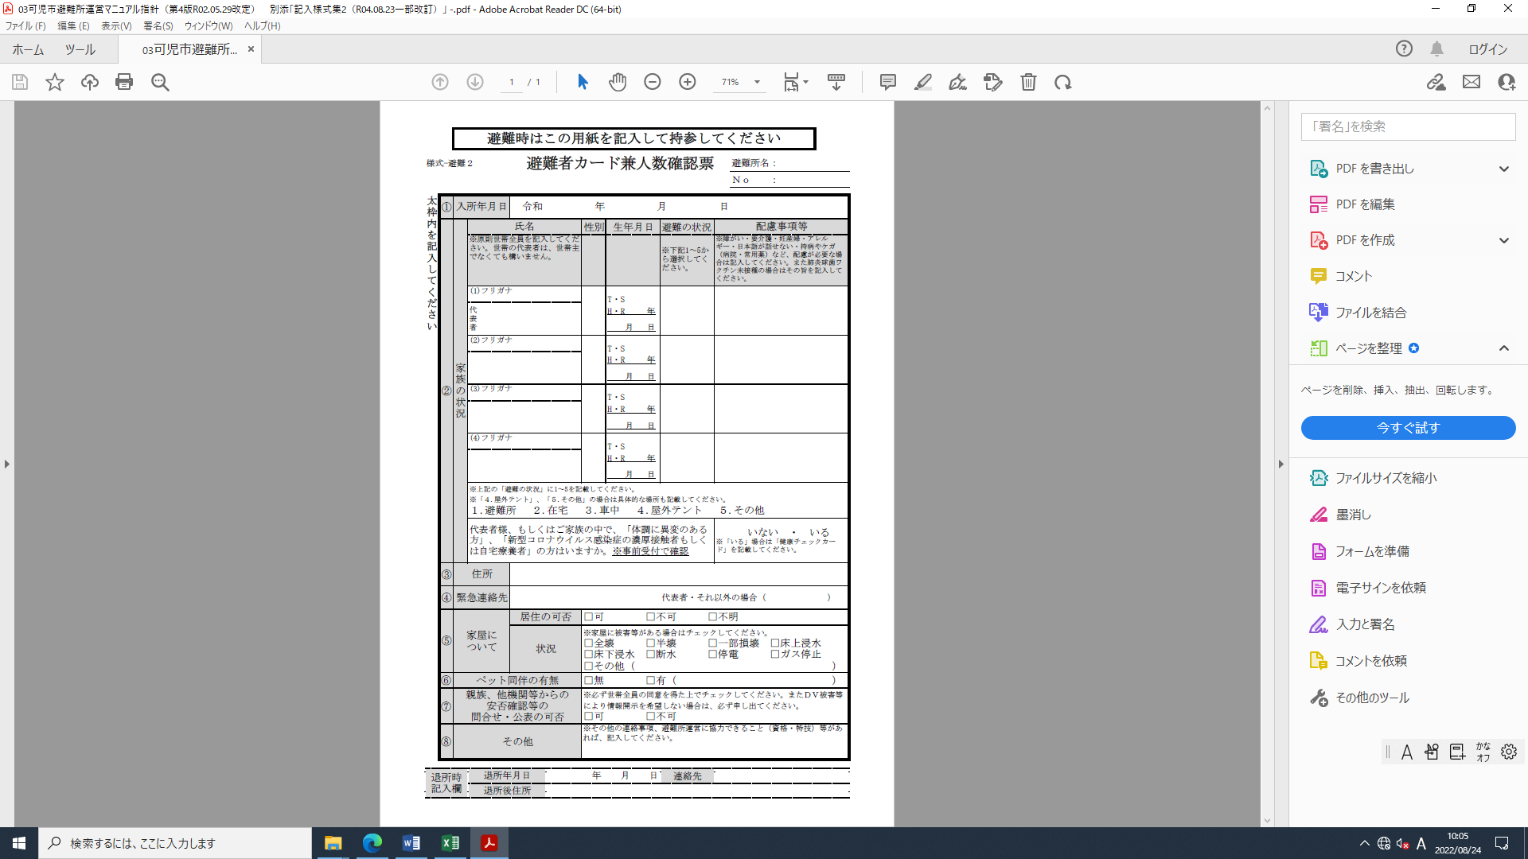

様式‐新型コロナウイルス感染症対策編　記入様式１

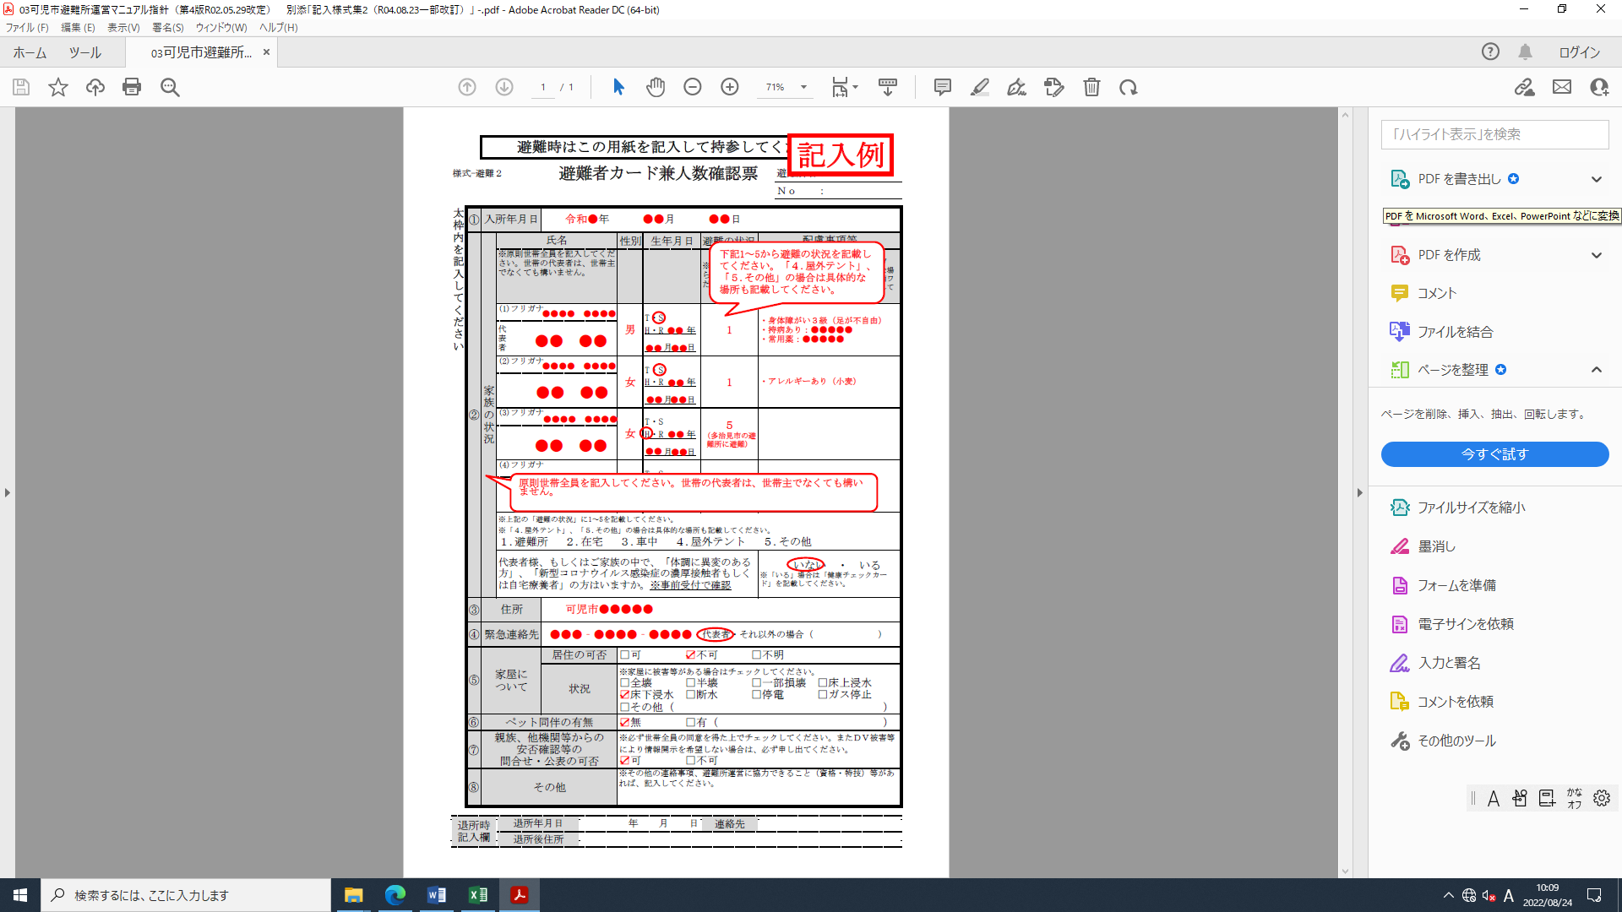

様式‐新型コロナウイルス感染症対策編　記入様式2

**避難時はこの用紙を記入して持参してください**

避難所：

Ｎｏ　：

**健康状態チェックカード**

当日の体調を記入し、避難所の「事前受付」で、内容確認と検温を受けてください。

　　　本様式は、「居住スペース前の総合受付」または「専用スペース」で回収します。

|  |  |  |  |
| --- | --- | --- | --- |
|  |  | | 記入日 |
|  |
| 年　　　月　　　日 |
| **太枠内を記入して、避難所「事前受付」担当者に渡してください** | 氏名 | | フリガナ |
| 氏名 |
| １ | 体調に異変はありますか。 | はい　・　いいえ |
|  | １で「はい」を選ばれた方は、下記の該当する症状に〇をつけてください。 | |
|  | ・発熱　・息苦しさ　・味や匂いを感じられない　・咳やたん　  　・全身倦怠感　　・嘔吐や吐き気　　・下痢　　・その他（　　　　　　） | |
| ２ | 新型コロナウイルス感染症の濃厚接触者もしくは自宅療養者ですか。 | はい　・　いいえ |

※避難所の事前受付で検温を実施します

|  |  |
| --- | --- |
| 受付時の体温 | ℃ |

**記入例**

**避難時はこの用紙を記入して持参してください**

避難所：

Ｎｏ　：

**健康状態チェックカード**

当日の体調を記入し、避難所の「事前受付」で、内容確認と検温を受けてください。

　　　本様式は、「居住スペース前の総合受付」または「専用スペース」で回収します。

|  |  |  |  |
| --- | --- | --- | --- |
|  |  | | 記入日 |
|  |
| ●●●年　●月　●●日 |
| **太枠内を記入して、避難所「事前受付」担当者に渡してください** | 氏名 | | フリガナ　●●●　●●●● |
| 氏名　●●　●● |
| １ | 体調に異変はありますか。 | はい　・　いいえ |
|  | １で「はい」を選ばれた方は、下記の該当する症状に〇をつけてください。 | |
|  | ・発熱　・息苦しさ　・味や匂いを感じられない　・咳やたん　  　・全身倦怠感　　・嘔吐や吐き気　　・下痢　　・その他（　　　　　　） | |
| ２ | 新型コロナウイルス感染症の濃厚接触者もしくは自宅療養者ですか。 | はい　・　いいえ |

**設問について、「はい」又は「いいえ」に○をつけてください。**

※避難所の事前受付で検温を実施します

|  |  |
| --- | --- |
| 受付時の体温 | ℃ |

様式‐新型コロナウイルス感染症対策編　記入様式3



資　料

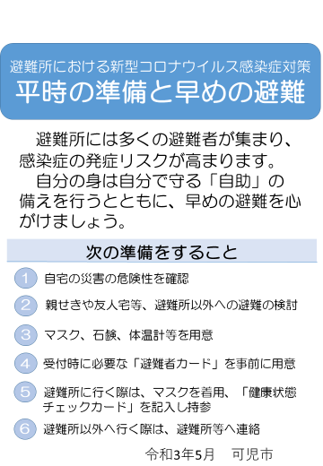

様式‐新型コロナウイルス感染症対策編　資料１



様式‐新型コロナウイルス感染症対策編　資料２

様式‐新型コロナウイルス感染症対策編　資料３

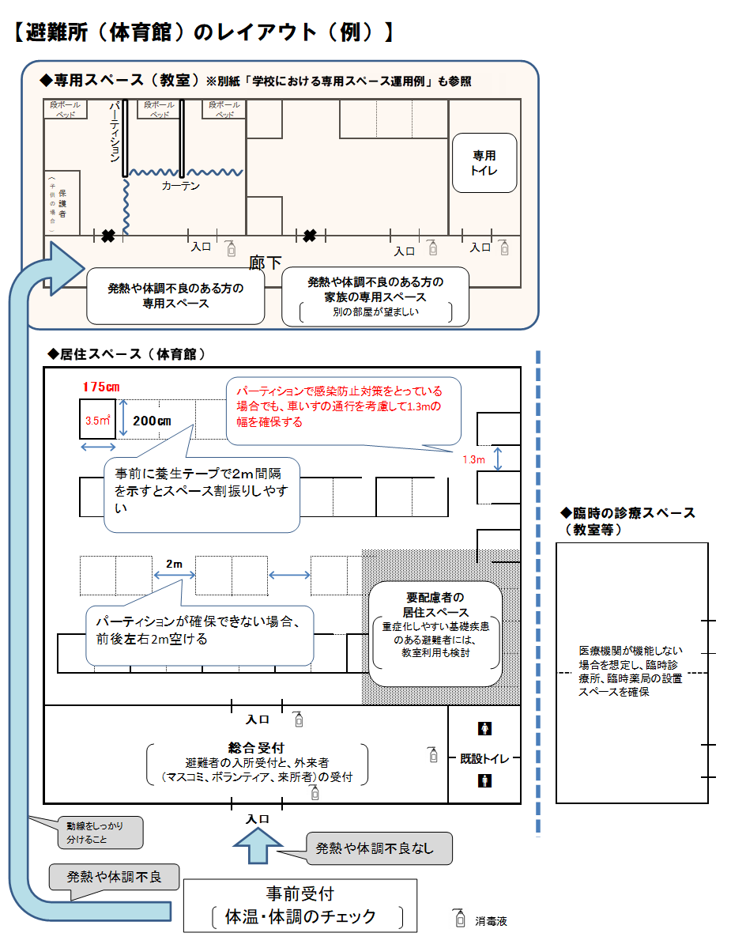

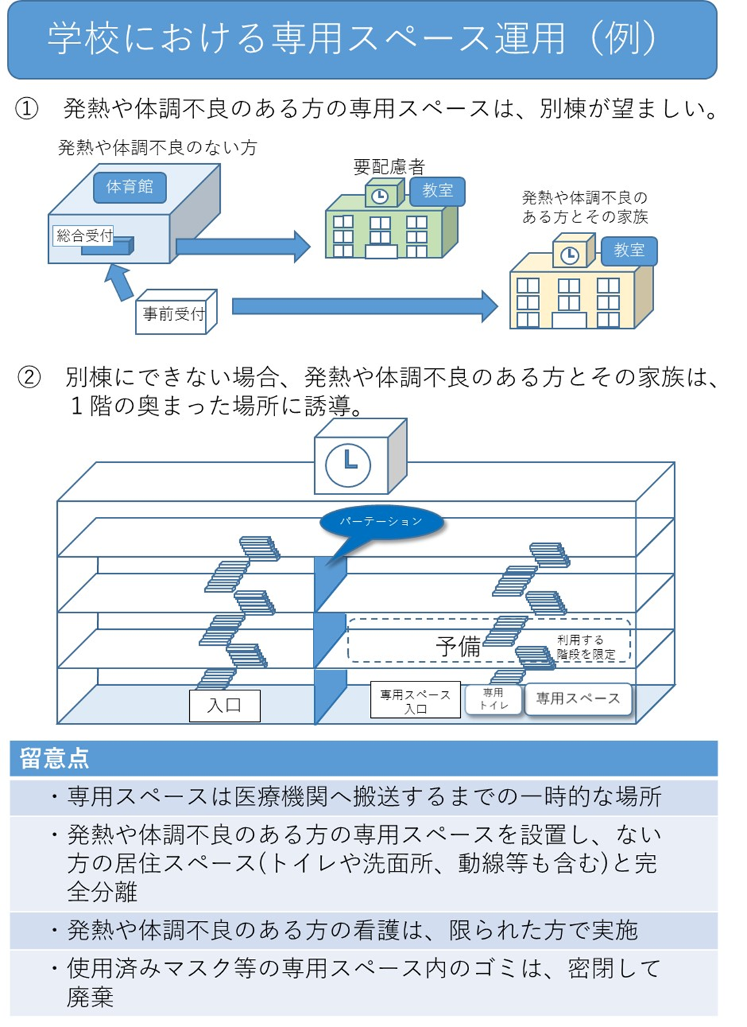

様式‐新型コロナウイルス感染症対策編　資料４

(4)

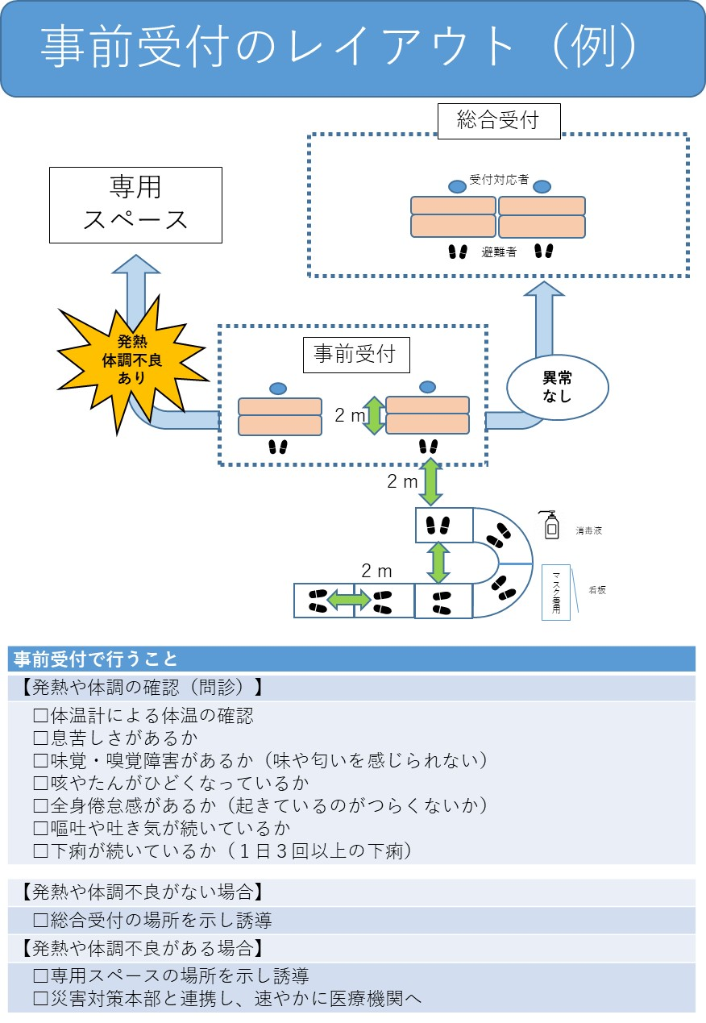

様式‐新型コロナウイルス感染症対策編　資料５

(5)

様式‐新型コロナウイルス感染症対策編　資料６

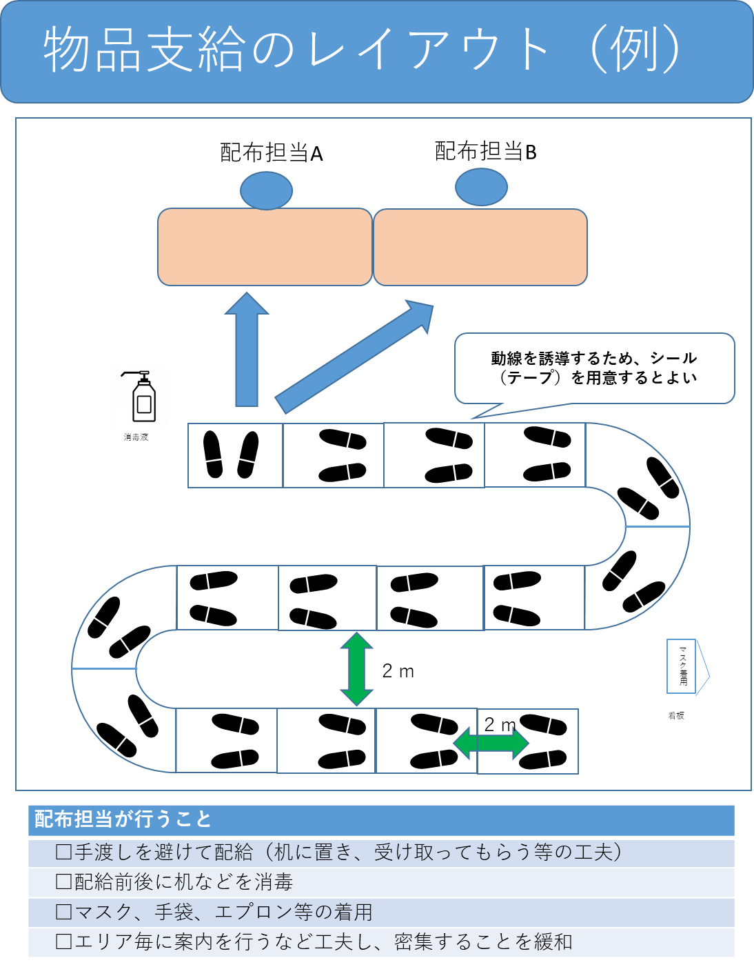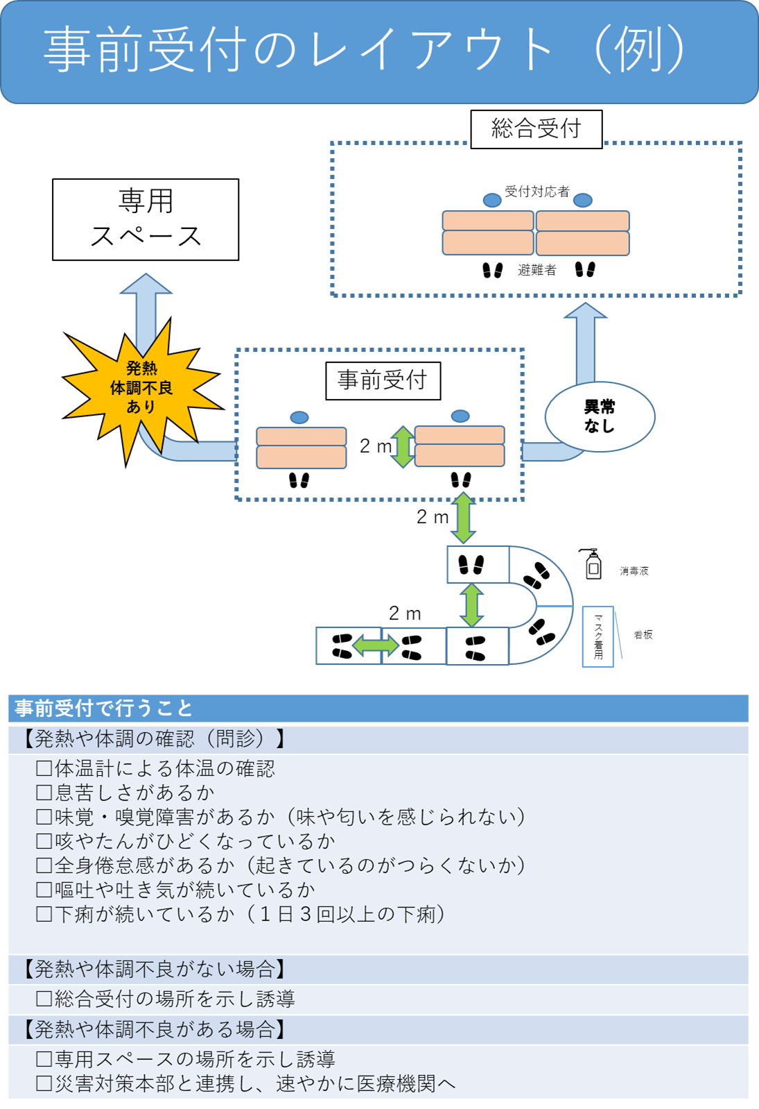

(6)

(8)



様式‐新型コロナウイルス感染症対策編　資料７

**避難所以外の分散避難者への対応**

様式‐新型コロナウイルス感染症対策編　資料8

自宅の災害リスクに応じて、親戚・知人宅、ホテル・旅館、あるいは自宅での垂直避難など、多様な避難先への避難を呼びかけた結果、令和２年７月豪雨時には、住民は、避難所への避難のほか、親戚・知人宅への避難自宅での垂直避難等の分散避難を行ったことが確認されました。

また、「避難所における良好な生活環境の確保に向けた取組指針」（平成２５年８月　内閣府）においては、避難所が、在宅避難者等の情報発信・収集の場所となること、必要な物資を受け取りに来る場所となること等の地域の支援拠点

機能を有するものと示されております。

(8)

|  |
| --- |
| **《避難所運営ですべきこと》** |
| **総務班,生活支援班,食料・物資班,情報提供班,市町村,施設管理者** |
| **① 住民が避難する前に準備、検討することを事前に周知** |
| **□避難所以外への避難の検討について広報** |
| ➣自宅の災害の危険性を確認するとともに、避難所以外への避難を検討する。  　（親戚・知人宅、ホテル・旅館、自宅での垂直避難等）  ➣避難所以外に避難する場合は、避難所等へ連絡するよう努める。 |
| **② 避難所開設の広報・安否確認** |
| **□避難所開設の広報** |
| ➣防災行政無線、広報車、拡声器、電子メール、ケーブルテレビ、FM放送等を活用し、在宅・車中泊避難者等にも広く周知する。  ➣避難所開設の広報にあわせ、食料や物資の支援について、支援が必要な在宅避難者や、避難所に入りきらず指定避難所以外に避難している避難者向けにも広報する。 |
| **□避難者カードの配布・収集** |
| ➣避難者カードは事前に配布し、車中泊避難者、避難所近隣の在宅避難者も含め、事前に避難所利用者が記入する。  ➣車中泊避難者、在宅避難者の把握については、物資受け渡しの際に避難者カード提出の有無を確認することが効果的である。また、自治会長などの巡回を通じて協力を得ることも検討する。  ➣可児市避難所運営マニュアル指針P5、9行目に（「避難者カード兼人数確認票（様式‐新型コロナウイルス感染症対策編　記入様式1）」を１家族につき１枚配布し、記入後各スペースに避難者を誘導し、回収します。）と記載されているが、事前受付の混雑状況によっては、居住スペース、専用スペースに誘導後、避難者カード兼人数確認票を記入することも可能とする  ➣健康状態チェックカード（様式-新型コロナウイルス感染症対策編　記入様式2）による、事前受付での健康状態も確認は必ず実施する |
| **□近隣住民内での安否確認の実施** |
| ➣親戚・知人宅、ホテル・旅館等への避難の把握のため、近隣の住民内で安否  確認を実施する。 |
| **③ 食料・物資の配付や情報伝達** |
| **□避難所運営委員会と運営班の設置** |
| ➣発災後２４時間を目標に、避難所運営委員会と運営班を組織し、在宅避難者や車中泊避難者も含む避難所利用者全員による自主運営を目指す。 |
| **□情報伝達** |
| ➣車中泊避難者や在宅避難者に対しても、避難所の掲示板の小まめな閲覧を促すとともに、防災行政無線、広報車、拡声器の利用やビラの配布、電子メール、ケーブルテレビ、FM放送等などにより、食料・物資の配布情報等を周知徹底する。  ➣避難所開設の広報にあわせ、食料や物資の支援について、支援が必要な在宅  避難者や、避難所に入りきらず指定避難所以外に避難している避難者向けにも広報する。  ➣車中泊避難者や在宅避難者への情報伝達においては、避難所における運営者が連携して、食料・物資の受渡し時等に確実な情報伝達を行う。 |
| **□水や食料等の確保** |
| ➣車中泊避難者、在宅避難者を含む避難所利用者の全体数を把握し、飲料水や  食料等を確保する。 |
| **④ 健康管理の徹底** |
| **□健康被害への予防対策** |
| ➣避難所や車中での生活においては、活動量の低下により血栓ができるエコノミークラス症候群などの健康被害への予防として、十分な水分補給と、同じ体勢で長時間過ごすことのないよう、定期的に体を動かすことに留意する。 |

(9)

様式‐新型コロナウイルス感染症対策編　資料9

**車中避難への対応**

平成28年の熊本地震では車中避難に伴う災害関連死が発生し、令和２年９月の台風第10号の九州接近時には、避難所での感染を恐れ車中避難が発生しました。

車中泊は推奨しませんが、車中泊が発生することを想定し、駐車スペースの事前想定や健康管理等を行う必要があります。

(10)

|  |  |
| --- | --- |
| **《避難所運営ですべきこと》** | |
| **総務班,生活支援班,食料・物資班,情報提供班,市町村,施設管理者** | |
| **① 駐車スペースの確保** | |
| **□車中泊避難用の駐車スペースの検討** | |
| ➣避難所の施設の駐車場やグラウンドの一部、近隣の大型駐車場等の一時的な活用を  　市町村・地域住民とともに検討する。 | |
| **□避難所周辺の利用範囲の決定** | |
| ➣車中泊避難者に対して、駐車スペースを指定し、誘導する。 | |
| **② 避難所開設の広報・安否確認** | |
| **□避難所開設の広報** | |
| ➣防災行政無線、広報車、拡声器、電子メール、ケーブルテレビ、FM放送等を活用し、在宅・車中泊避難者等にも広く周知する。  ➣避難所開設の広報にあわせ、食料や物資の支援について、支援が必要な在宅避難者や、避難所に入りきらず指定避難所以外に避難している避難者向けにも広報する。 | |
| **□避難者カードの配布・収集** | |
| ➣避難者カードは事前に配布し、車中泊避難者、避難所近隣の在宅避難者も含め、事前に避難所利用者が記入する。  ➣車中泊避難者、在宅避難者の把握については、物資受け渡しの際に避難者カード提出の有無を確認することが効果的である。また、自治会長などの巡回を通じて協力を得ることも検討する。 | |
| **□近隣住民内での安否確認の実施** | |
| ➣親戚・知人宅、ホテル・旅館等への避難の把握のため、近隣の住民内で安否確認を　実施する。 | |
| **③ 食料・物資の配付や情報伝達** | |
| **□避難所運営委員会と運営班の設置** |
| ➣発災後２４時間を目標に、避難所運営委員会と運営班を組織し、在宅避難者や車中泊避難者も含む避難所利用者全員による自主運営を目指す。 |
| **□情報伝達** |
| ➣車中泊避難者や在宅避難者に対しても、避難所の掲示板の小まめな閲覧を促すとともに、防災行政無線、広報車・拡声器の利用やビラの配布、電子メール、ケーブルテレビ、FM放送等などにより、食料・物資の配布情報等を周知徹底する。  ➣避難所開設の広報にあわせ、食料や物資の支援について、支援が必要な在宅避難者や、避難所に入りきらず指定避難所以外に避難している避難者向けにも広報する。  ➣車中泊避難者や在宅避難者への情報伝達においては、避難所における運営者が連携して、食料・物資の受渡し時等に確実な情報伝達を行う。 |
| **□水や食料等の確保** |
| ➣車中泊避難者、在宅避難者を含む避難所利用者の全体数を把握し、飲料水や食料等を確保する。 |
| **④ 健康管理の徹底** |
| **□健康被害への予防対策** |
| ➣避難所や車中等での生活においては、活動量の低下により血栓ができるエコノミークラス症候群などの健康被害への予防として、十分な水分補給と、同じ体勢で長時間過ごすことのないよう、定期的に体を動かすことに留意する。 |
| ➣エコノミークラス症候群の予防として、カイロや弾性ストッキング等の血流を保つための備品や避難所や車中で使用する(足を高い位置に置ける)台座、段ボールベット等を確保し、使用する。 |
| ➣特に車中泊避難者へは、保健師等による声かけを積極的に行い、体調の管理を行う  　時間を確保するなど、エコノミークラス症候群の予防に努める。 |

(11)

(10)